12.2 三角形全等的判定
第1课时 “边边边”

教学目标 |  | 知识与技能 | 掌握三角形全等的“边边边”条件
 |  | 过程与方法 | 经历探索三角形全等条件的过程，体会利用操作、归纳获得数学结论的过程．
 |  | 情感态度价值观 | 通过对问题的共同探讨，培养学生的协作精神．
教学难点 |  | 三角形全等条件的探索过程．
教学重点 |  | 指导学生分析问题，寻找判定三角形全等的条件．
教学过程（师生活动） |  |  |  | 设计理念
复习过程，引入新知 | 1.全等三角形的定义  2.全等三角形的性质．  3.已知△ABC≌△A′B′C′，找出其中相等的边与角．  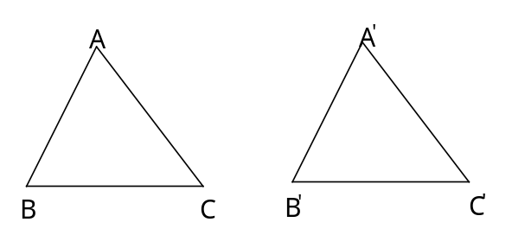 |  |  | 在教师引导下回忆前面知识，为探究新知识作好准备．
创设情境，提出问题 | 展示课作前准备的三角形纸片，提出问题：你能画一个三角形与它全等吗？怎样画？  （可以先量出三角形纸片的各边长和各个角的度数，再作出一个三角形使它的边、角分别和已知的三角形纸片的对应边、对应角相等．这样作出的三角形一定与已知的三角形纸片全等）．  这是利用了全等三角形的定义来作图．那么是否一定需要六个条件呢？条件能否尽可能少呢？现在我们就来探究这个问题． |  |  | 问题的提出使学生产生浓厚的兴趣，激发他们的探究欲望．  对学生提出的解决问题的不同策略，要给予肯定和鼓励，以满足多样化的学生需要，发展学生的个性思维．
建立模型，探索发现 | 探究一：先任意画一个△ABC，再画一个△A'B'C'，使△ABC与△A'B'C'，满足上述条件中的一个或两个．你画出的△A'B'C'与△ABC一定全等吗?  1．只给一个条件（一组对应边相等或一组对应角相等），画出的两个三角形一定全等吗？  结果展示：  只给定一条边时：  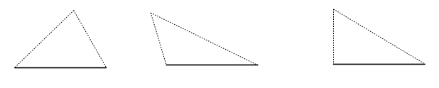  只给定一个角时：  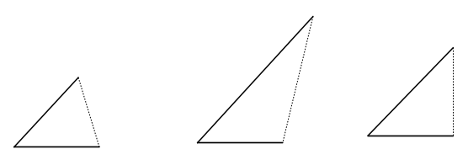  2．给出两个条件画三角形时，有几种可能的情况，每种情况下作出的三角形一定全等吗？分别按下列条件做一做．  ①三角形一内角为30°，一条边为3cm．  ②三角形两内角分别为30°和50°．  ③三角形两条边分别为4cm、6cm．  学生分组讨论、探索、归纳，给出的两个条件可能是：一边一内角、两内角、两边．  结果展示：  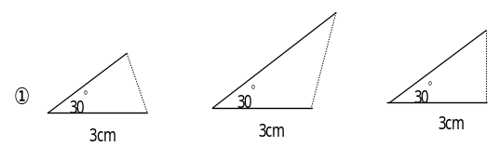  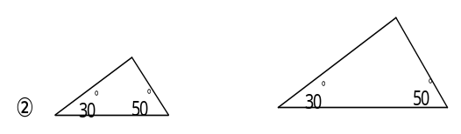  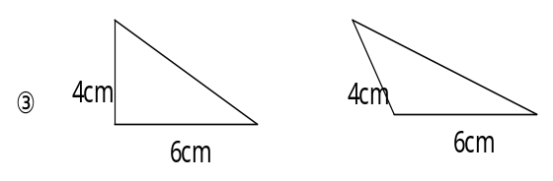  可以发现按这些条件画出的三角形都不能保证一定全等．  探究二：给出三个条件画三角形，你能说出有几种可能的情况吗？  归纳：有四种可能．即：三内角、三条边、两边一内角、两内有一边．  在刚才的探索过程中，我们已经发现三内角不能保证三角形全等．下面我们就来逐一探索其余的三种情况．  先任意画出一个△A'B'C'，使A'B'＝AB，B'C'＝BC，C'A'＝CA，把画好的△A'B'C'剪下，放到△ABC上，它们全等吗?  让学生充分交流后，在教师的引导下作出△A'B'C'，并通过比较得出结论：  三边分别相等的两个三角形全等（可以简写成“边边边”或“SSS”）． |  |  | 学生动手操作，通过实践、自主探索、交流，获得新知，同时也渗透了分类的思想．  学生模仿上面的研究方法，在教师的引导下完成操作过程，通过交流，归纳得出结论，同时也明确判定三角形全等需要三个条件．
应用新知，体验成功 | 实物演示：由三根木条钉成的一个三角形的框架，它的大小和形状是固定不变的．  鼓励学生举出生活中的实例．  例l，如下图△ABC是一个钢架，AB＝AC，AD是连接点A与BC中点D的支架，  求证△ABD≌△ACD．  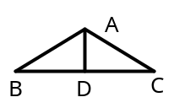  [分析]要证△ABD≌△ACD，可以看这两个三角形的三条边是否对应相等．  证明：因为D是BC的中点  所以BD=DC  在△ABD和△ACD中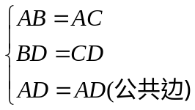  所以△ABD≌△ACD（SSS）．  让学生独立思考后口头表达理由，由教师板演推理过程  尺规作图：  已知：∠BAC．  求作：∠B'A'C' ,使∠B'A'C'=∠BAC．  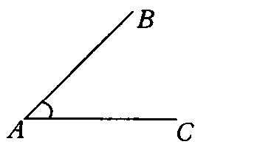 |  |  | 让学生通过实物来理解三角形的稳定性．  让学生体验数学在生活中应用的广泛性．  检测学生对知识的掌握情况及应用能力，让学生初步体验成功的喜悦，同时也明确一下书  写过程．
巩固练习 | 学练优练习 |  |  | 让学生巩固对三角形全等的判定条件的认识，同时也让学生尝试书写推理过程．
小结与作业
反思小结 | 回顾反思本节课对知识的研究探索过程、小结方法及结论，提炼数学思想，掌握数学规律． |  |  | 再次渗透分类的数学思想，体会分析问题的方法，积累数学活动的经验．
布置作业 | 1．必做题：  2．选做题： |  |  | 培养学生良好的学习习惯，巩固所学的知识

新课标第一网系列资料 www.xkb1.com 新课标第一网不用注册，免费下载！

